Занятие по окружающему миру детей 4-5 лет.
Тема: «Маленькие исследователи. Невидимое воздушное царство»
Цель:
В ходе нагрева воздух увеличивается в объёме, при охлаждении - уменьшается.
Задачи:
-формировать интерес к исследовательской деятельности
-опыт может вызвать удивление, которое рождает интерес к окружающему
- желание узнавать, экспериментировать.
-развивать наблюдательность
-дети могут наблюдать, как шарик на бутылке с горячей водой начинает надуваться, а на бутылке с холодной водой - продолжает висеть.

Мы будем изучать то, что не видим глазами, но без чего не можем жить. Что это? Правильно - ВОЗДУХ! Воздух есть везде: в комнате, в пустой бутылке, в мяче, даже в воде!
«Ребята, представляете, сегодня утром ко мне прилетел Ветерок и сказал: „Ой-ой, я потерял своих братьев! Они спрятались где-то у вас в домах, в бутылках, в шариках… Помогите их найти!“. Я обещала Ветерку, что вы - самые лучшие исследователи - обязательно поможете! Давайте сегодня попробуем поймать воздух, увидеть его и даже услышать! А ещё мы узнаем, может ли воздух поднимать тяжёлые предметы. Вы готовы стать учёными? Тогда зовите маму или папу - и вперёд!

Опыт: «Послушный шарик» Где: дома что нужно: воздушный шарик, пустая пластиковая бутылка, миска с горячей и холодной водой как делать:
1. Наденьте шарик на горлышко пустой бутылки.
2. Поставьте бутылку в миску с горячей водой - шарик надуется!
3. Переставьте в холодную воду - шарик сдуется! Почему? Воздух при нагревании расширяется, при охлаждении сжимается.
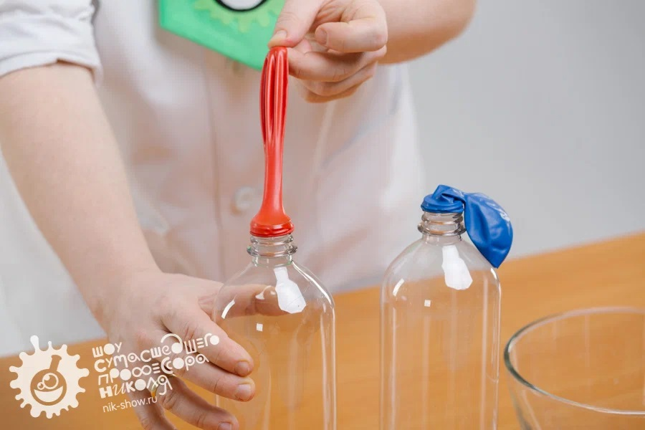
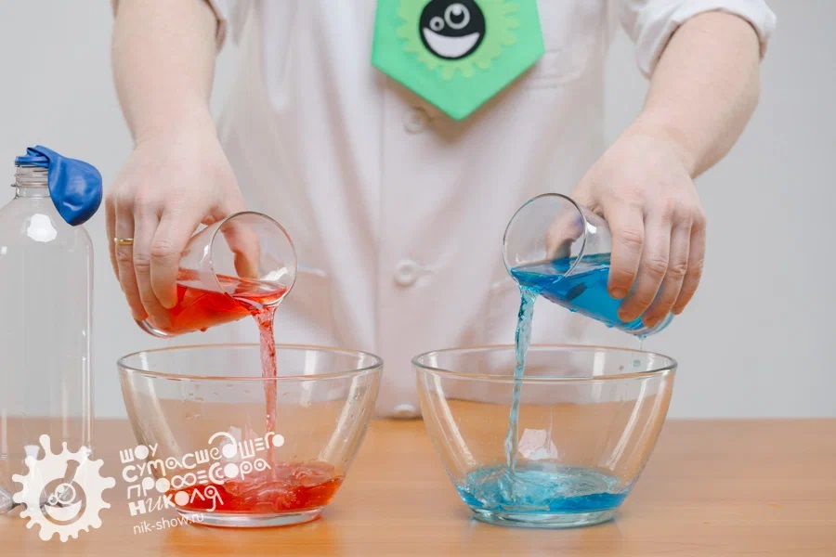


Так же для закрепления темы можно с ребёнком выучить стихотворение:
Воздух Он прозрачный, невидимка,
Лёгкий, белый, как снежинка.
Он в шарике, в бутылке, в мяче,
Мы встречаем его везде!
Без него нам не дышать,
И с ветерком не поиграть!

